МУНИЦИПАЛЬНОЕ БЮДЖЕТНОЕ ДОШКОЛЬНОЕ ОБРАЗОВАТЕЛЬНОЕ УЧРЕЖДЕНИЕ ДЕТСКИЙ САД №3

**Познавательно-творческий проект**

**«Домашние животные»**

**во второй младшей группе**

Тип **проекта** – познавательно-творческий.

Участники **проекта – воспитатели**, родители, дети 3-4 лет.

Руководитель **проекта** –Прошина Галина Вячеславовна

Продолжительность **проекта – 2недели**.

**Проект** по образовательной области *«Познавательное развитие»*. Интеграция с областями: *«речевое развитие»*, *«социально-коммуникативное развитие»*, *«художественно-эстетическое развитие»*, *«физическое развитие»*.

**Проблема.**

Рассматривая картинки о **домашних животных**, дети не смогли ответить на вопросы: *«Как называют детёнышей****животных****?»*, *«Кто где живёт?»*, *«Кто за ними ухаживает?»*, *«Чем питаются?»*, *«Какую пользу они приносят человеку?»* Дети не имели достаточных знаний. Чтобы ответить на эти вопросы мы решили провести **проект***«****Домашние животные****»*.

**Актуальность проекта.**

Воспитывать основы экологического сознания у детей надо с раннего детства. Нужно учить заботиться о природе, беречь её. **Домашние животные – это часть природы**. Так пусть наши дети будут экологически образованными, эмоционально отзывчивыми, способными сопереживать.

Цель **проекта**: обогатить знания детей о **домашних животных**. Дать детям представление о **домашних животных и их детёнышах**, их внешнем виде, повадках, роли **животных в жизни человека**. Познакомить детей с местом их проживания. Воспитывать любовь, уважение и заботливое отношение к **домашним животным**.

Задачи **проекта**.

Познавательное развитие: учить узнавать и называть **домашних животных по внешнему виду**. Дать представление чем питаются. Закрепить представление о **домашних животных**(живут рядом с человеком, люди заботятся о **животных**, **животные** приносят пользу людям).

Формировать умение различать **домашних животных и их детёнышей**(кот-кошка-котёнок, пёс-собака-щенок, козёл-коза-козлёнок и т. д., подражать их голосу. Развивать познавательную активность. Воспитывать у детей любовь к **животным**, заботливое отношение к ним.

Речевое развитие: формировать навыки составления короткого рассказа о **животных**.

Развивать умение отвечать на вопросы и вести диалог.

Развивать мышление, воображение, память, обогащать словарный запас.

Рассматривание плаката, иллюстраций, картинок о **домашних животных**.

Развивать у детей интерес к природе, эмоциональную отзывчивость. Учить слушать художественные произведения, запоминать небольшие стишки, отгадывать загадки. Развивать у детей интерес к устному народному творчеству, русским народным сказкам о **домашних животных**. Учить драматизировать небольшие отрывки.

Социально-коммуникативное развитие: развивать умение общаться со сверстниками в процессе игровой деятельности. Во время игр развивать интерес к окружающему миру.

Закрепить правила безопасного поведения при общении с **животными**.

Воспитывать интерес к труду взрослых, оказывать посильную помощь при уходе за **домашними животными**.

Художественно-эстетическое развитие: развивать творческие способности. Совершенствовать навыки и умения в рисовании, лепке, аппликации.

Учить запоминать и исполнять небольшие песенки, передавать в них художественный образ, эмоциональное настроение.

Физическое развитие: учить передавать в движениях и жестах повадки **домашних животных**, развивать все виды моторики. Формировать умение координировать речь с движениями. Формировать предпосылки к ЗОЖ – мыть руки после общения с **животными**.

Ожидаемый результат.

У детей будет сформулировано понятие **домашние животные**. Дети будут правильно называть **животных и их детёнышей**. Знать чем они питаются. Как надо за ними ухаживать. Какую пользу они приносят людям.

Повысится познавательный интерес к **животным**, появится желание заботиться о них.

Расширятся коммуникативные и творческие способности детей. Обогатится словарный запас детей.

Родители станут участниками образовательного процесса.

Этапы реализации **проекта**.

1-ый этап – Подготовительный.

Направлен на обогащение развивающей среды.

1. Подбор методической литературы по теме **проекта**.

2. Подбор художественной литературы, загадок по теме *«****Домашние животные****»*.

3. Подбор наглядно-дидактических пособий, демонстрационного материала, набор игрушек **домашних животных**.

4. Привлечь родителей к работе над **проектом**: изготовление книги о **домашних животных**, шапочек для инсценировок и подвижных игр, макета *«****Домашние животные****»*, принести фотографии для стенда *«Наши любимцы»*.

2-й этап – практический. Реализация **проекта**.

Проведение с детьми НОД по теме **проекта**.

Познание.

Тема *«****Домашние животные и их детёныши****»*.

Цели: Расширить представления детей о **домашних животных и их детёнышах**. Уметь различать разных **животных** по характерным особенностям. Обогащать представления детей о поведении, питании **домашних животных**. Познакомить с ролью взрослого по уходу за **домашними животными**. Развивать эмоциональную отзывчивость.

Тема *«****Домашние птицы****»*.

Цели: Закреплять знания о **домашних птицах***(внешний вид, способ передвижения, среда обитания, названия детёнышей)*. Учить использовать в речи слова: цыплята, пёрышки, крылышки. Побуждать внимательно слушать рассказ, отвечать на вопросы по его содержанию.

Исследовательская деятельность *«Что ест кошка?»*

Коммуникация.

НОД. Тема *«Кто как кричит?»*

Цели: связная речь: учить детей составлять вместе с воспитателем небольшой рассказ;

грамматика:учить называть детёнышей **животных**, образовывать слова с помощью суффикса –онок-;

словарь: различать слова с противоположным значением *(большой-маленький)*;

звуковая культура речи: уточнить и закрепить правильное произношение звука *«и»*, учить регулировать высоту голоса.

Тема «Рассказывание по картине *«Кошка с котятами»*». Чтение народная потешка *«Кисонька-мурысонька»*.

Цели: Учить составлять небольшой рассказ с помощью взрослого. Активизировать в речи прилагательные и глаголы. Закрепить употребление в речи уменьшительно-ласкательных названий детёнышей **животных**.

Рассматривание плаката, иллюстраций, картин о **домашних животных**. Беседа *«****Домашние животные****»*, о внешнем виде, образе жизни, проживании, уходе за ними.

Составление рассказов *«Узнай, кто я?»*

Ситуативный разговор *«Как умываются****животные****?»*, *«Если бы не было****домашних животных****?»* *«Как я забочусь о****домашних животных****»*.

Словесные игры: *«Назови****животное****»*, *«У кого кто?»*, *«Назови ласково»*, *«Кто как кричит?»*

Составление загадок.

Художественная литература.

Чтение *«Коза-дереза»*, *«Козлята и волк»*, *«Курочка-ряба»*,Е. Чарушин *«Про Тюпу»*, В. Сутеев *«Кто сказал мяу?»*, *«Цыплёнок и утёнок»*, С. Михалков *«Котята»*, Е. Благинина *«Котёнок»*, С. Маршак *«Усатый-полосатый»*, В. Берестов *«Курица с цыплятами»*.

Проговаривание потешки *«Как у нашего кота»*.Заучивание *«Я люблю свою лошадку»*, *«Киска, киска, киска брысь»*

Отгадывание загадок

Безопасность.

Беседа *«Не трогай незнакомых****животных****»*, *«Не дразни собак»*, *«Не обижай****животных****»*.

Здоровье.

Беседа *«Мой руки после общения с****животными****»*

Социализация.

Д/и *«Собери семейку»*, *«Кто, что любит?»*, *«Где моя мама?»*, *«Кто, где живёт?»*, *«Кого не стало?»*, *«Наведи порядок»*

Настольные игры: кубики, лото, пазлы по теме **проекта**.

Игра-драматизация *«Два весёлых гуся»*, *«Весёлый концерт»*.

Настольный театр *«Курочка ряба»*, *«Кот, петух и лиса»*.

Сюжетно-ролевые игры: *«Путешествие к бабушке в деревню»*. *«Семья»* - мне на день рожденье подарили котёнка *(щенка)*. *«Ветлечебница»*, *«На ферме»*.

Конструкторские игры: строительство *«Скотный двор»*, *«Конура для собаки»*, *«Загончик для Бурёнки»*.

Просмотр мультфильма *«Котёнок по имени Гав»*.

Двигательная деятельность.

П/и: *«Кот и мыши»*, *«Котята и щенята»*, *«Кошка с цыплятами»*, *«Воробушки и кот»*, *«Угадай по движению»*, *«Лиса в курятнике»*.

Пальчиковая гимнастика.

Продуктивная деятельность.

Рисование *«Пушистый котёнок»*, *«Цыплёнок»* - Цель: упражнять в рисовании предметов округлой формы гуашью методом тычка.

Лепка *«Около курочки много цыпляток»*. Цель: упражнять в лепке предметов округлой формы. Побуждать отщипывать маленький кусочек пластилина для клюва, скатывать шарик и правильно прикреплять его.

Аппликация: *«Наседка с цыплятами»*, *«Овечки на лугу»*.

Оригами *«Щенок»*.Цель: учить использовать разнообразные аппликативные техники.

Трафареты, раскраски по теме **проекта**.

Поделки из природного и бросового материала по теме **проекта**.

Музыка.

Подбор голосов **домашних животных**.

*«Серенькая кошечка»* муз. В. Витлина сл. Н. Найдёновой.

*«Собачка»* М. Раухвергер.

Слушание песенки *«Кто пасётся на лугу»* муз. А. Пахмутовой, сл. Ю. Черных.

Социум.

Принять участие в изготовлении макета *«****Домашние животные****»*.

Чтение детям произведений, загадок по теме **проекта**.

Изготовить шапочки-маски для подвижных игр и игр драматизации.

Оформить стенд на тему *«Наши любимцы»*.

Заключительный этап. Результат **проекта**.

Создан макет *«****Домашние животные****»*. Изготовлена книга *«****Животные рядом с нами****»*. Оформлен стенд *«Наши любимцы»*.

В результате **проекта**:

1. У детей сформировалось и обогатилось представление о **домашних животных**. Дети узнают **животное по внешнему виду**, знают, где они живут, чем питаются, как называются детёныши **домашних животных**, как надо за ними ухаживать.

2. Изготовление макета позволило наглядно представить среду обитания **домашних животных**

3. Пополнился словарный запас детей.

4. Расширились коммуникативные и творческие способности детей.

5. Дети стали любознательными, бережно относятся к **животным**, проявляют заботливое отношение к ним.

Конспект познавательного-речевого занятия во второй младшей группе по теме «Домашние животные и их детёныши»

Задачи:

Образовательная: Учить детей состовлять небольшой описательные рассказ о **животных** с помощью вопросов воспитателя; учить образовывать слова с помощью уменьшительного- ласкательных суффиксов; побуждать детей отвечать на вопросы, отгадывать загадки, подерживать диалог; учить употреблять в речи существительные, обозначающие **детёнышей домашних животных**.

Развивающая: Развивать внимание, мышление, память.

Воспитательная: Воспитывать интерес к окружающей природе, чувство взаимопомощи.

Материалы: Картинки с изображением **домашних животных и их детёнышей**, маски **домашних животных для каждого ребёнка**, кукла би-ба-бо *«кошка»*.

Методические приемы: Загадки, вопросы, объяснение, показ. Сюрпризный момент, контроль за выполнением действий.

## **Ход занятия:**

Воспитатель и дети входят в **группу**. Воспитатель предлагает детям встать в хоровод со словами:

Хоровод мы водим, весело играем,

Круг остановился – себя мы называем.

Да так ласково!

(Начинает воспитатель, называет своё имя Вера, затем называет своё имя ласково Верочка. И каждый ребёнок выполняет задание по кругу… Например: Маша-Машечка)

-Молодцы! *(воспитатель)*

Воспитатель читает стихотворение и разыгрывает его с помощью рук вместе с детьми.

Утром Миша рано встал,

Кошку он свою позвал

«Киска-киска, мурка наша!

Иди скорее кушать кашу».

Каждый ребёнок кистью руки изображает *«кошку»* и зовёт её: *«Киска-киска, мурка наша! Иди скорее кушать кашу»*. Средний и безымянный палецы упираются в большой, указательный и мезинец подняты вверх.

Воспитатель надевает на руку куклу би-ба-бо *«кошка»* и зовет детей к себе.

-Эй, ребятишки, здраствуйте! Идите все ко мне, мяу-мяу, мур-мур! Вы любите отгадывать загатки? *(да)*

-Садитесь на стульчики и слушайте.

Загадки:

1. Глядишь, ласкаеться,

Дразнишь, кусается. *(собака)*

2. Идёт, идёт бородой трясёт,

Травки просит: «Ме-ме-ме!

Дайте повкуснее мне!» *(коза)*

3. Хвост крючком, нос пяточком. *(свинья)*

4. Лохматые лапки, а в лапках царапки. *(кошка)*

5. Голодна-мычит, сыта жуёт,

Малым деткам молока даёт. *(корова)*

- Молодцы, все загадки отгадали.

Кошка:

- Ребята, скорее спешите ко мне. Пока вы загадки отгадывали, **животные мне рассказали**, что они потеряли всех своих деток. Помогите **животным найти своих детёнышей**.

(Дидактическая игра *«Найди****детёнышей****»*)

Воспитательзадает вопросы:

- Как зовут **детёныша собаки**? *(коровы, свиньи, лошади и т. д)*

- Что любит есть собака *(корова, свинья, лошадь и т. д)*

- Почему собаку, корову, кошку, козу… называют **домашними животными**? (потому что они живут рядом с человеком **дома**, либо около **дома**)

Тетрализованая игра *«Весёлое превращение»*. Воспитатель предлагает детям выбрать маски **домашних животных**:

- Ой-ой-ой, к нам волшебник злой!

Он руками замахал, всех ребят заколдовал.

-Эй, ребята! Вы, ребята-котята? *(да)*

-Как мяукают котята? *(Мяу)*

*(Дети под музыкальное сопровождение имитируют движения котят и мяукают)*

-Эй, ребята! Вы, ребята-щенята? *(да)*

-Как лают маленькие щенята? *(гав)*

-Эй, ребята! Вы, ребята-телята? *(да)*

-Как мычат телята? *(Му)*

*(дети изображают маленьких телят, звукоподражают)*.

Затем козлята, жеребята и т. д.

В конце игры воспитатель читает:

К нам пришли друзья-зверушки,

Собрались все на опушке,

Вмиг злодея вон прогнали

И детей всех расколдовали! УРА!

-Вот закончилось наше **занятие**, понравилось оно вам?

-Чем мы сегодня занимались, кем мы были, кто к нам приходил?

**Проект для младшей группы ДОУ «Домашние животные»**

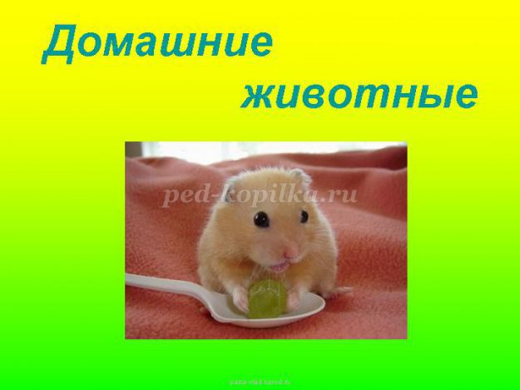

**Содержание**  
1.Актуальность  
2.Цель проекта  
3.Задачи проекта  
4.Ожидаемые результаты  
5.Участники проекта  
6.Сроки реализации проекта  
7.Этапы проекта и ожидаемые результаты  
8.План реализации проекта  
**1.Актуальность**  
В настоящее время не все имеют возможность держать домашних животных в доме. А любовь к животным у детей нужно воспитывать с раннего возраста. Поэтому проект позволяет расширять знания у детей о животных, содержащихся в домашних условиях и о их содержании. Экологическое воспитание формирует поведение и ответственность детей за природу. А животные – это первый источник знаний о природе. На основе представлений о животных, ребенок учится видеть взаимосвязь в природе и соответствующе действовать.  
**2.Цель проекта**  
Формирование первых представлений по экологическому воспитанию у младших дошкольников.  
**3.Задачи проекта**  
-обогащать и углублять знания о домашних животных;  
-прививать ответственность за домашнего питомца;  
-закреплять знания о домашних животных;  
-воспитывать любовь к животным, вызывать желание заботиться о них;  
-обогащать словарный запас;  
-развивать речь, мышление, воображение и эмоциональную отзывчивость;  
-воспитывать у детей любознательность и чувство сопереживания к живым существам;  
-формировать навык действовать сообща, умение играть в коллективе;  
-активизировать познавательно-исследовательскую деятельность детей, родителей и педагогов;  
-формирование у родителей правильного отношения к развитию своего ребенка.  
**4.Ожидаемые результаты**  
Обогатить и углубить знания о домашних животных; привить ответственность за домашнего питомца; закрепить знания о домашних питомцах; воспитать любовь к животным; обогатить словарный запас; развить речь, мышление, воображение и эмоциональную отзывчивость; воспитать любознательность; сформировать навык действовать сообща; вовлечь в активную работу детей, родителей и педагогов; сформировать у родителей правильное отношение к развитию своего ребенка.  
**5.Участники проекта**  
Участники: воспитатель группы, воспитанники второй младшей группы, родители воспитанников.  
**6.Сроки реализации проекта.**  
Сентябрь – декабрь.  
**7. Этапы проекта и планируемые результаты.**  
1 этап – подготовительный

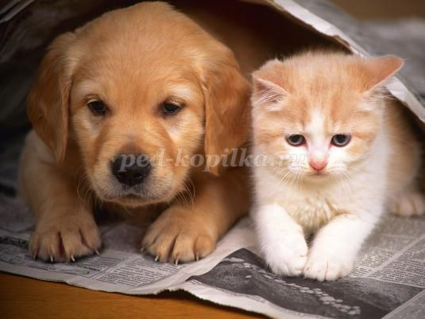

Содержание деятельности   
Опрос детей «Домашние животные – какие они»?  
Анкетирование родителей  
Опрос родителей   
Изучение и подбор научной литературы  
Подбор пальчиковых, дидактических и подвижных игр для детей и родителей.  
Ожидаемый результат: Создание положительного сотрудничества и взаимодействия с родителями и их детьми.  
2 этап – основной

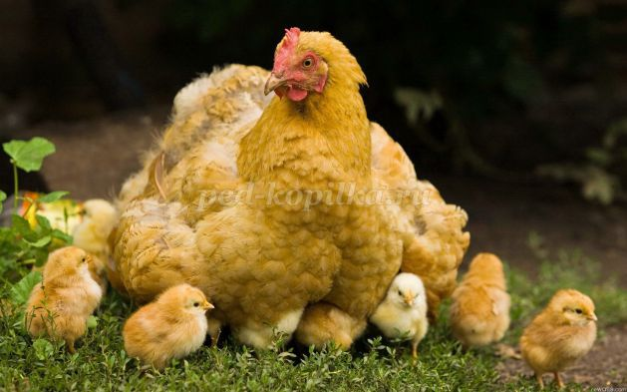

Содержание деятельности   
Работа с родителями:  
Консультации для родителей   
Папки - передвижки   
Рекомендации: «Читаем детям дома о животных» (перечень литературы)  
Работа с детьми:  
Беседы  
Создание альбома «Мой любимец»  
Методические разработки по познавательному развитию   
Наблюдения на прогулке.  
Загадки о животных  
Заучивание и чтение стихов о животных.  
Составление рассказа по фотографиям   
Игры.  
Физкультминутки  
Развлечение совместно с родителями   
Ожидаемый результат: Установление прочной взаимосвязи с родителями воспитанников, формирование навыков действовать сообща; вовлечение в активную работу родителей; формирование у родителей правильного отношения к развитию своего ребенка.  
Обогащение и углубление знаний о домашних животных; привитие ответственности за домашнего питомца; закрепление знаний о домашних животных; воспитание любви к животным, желание заботиться о них; обогащение словарного запаса; развитие речи у детей, мышления, воображения и эмоциональной отзывчивости; воспитание у детей любознательности и чувства сопереживания к живым существам; формирование навыков действовать сообща, умение играть в коллективе.  
3 этап – реализация проекта

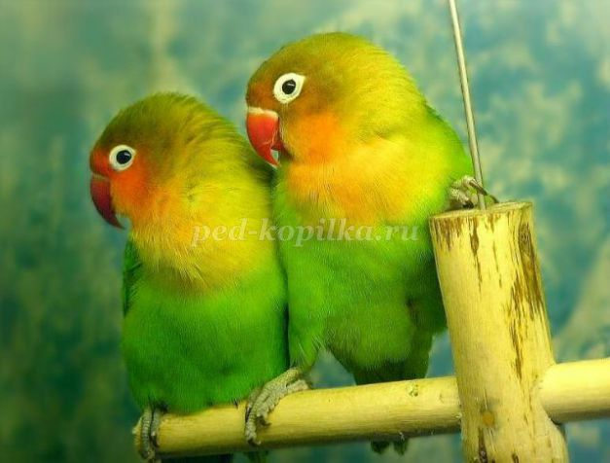

Содержание деятельности   
Фотовыставка  
Выставка рисунков «Домашнее животное»  
Опрос детей «Домашние животные»  
Фотоотчет о проделанной работе  
Родительское собрание   
Презентация проекта   
Ожидаемый результат: Ознакомление с трудностями и проблемами, вызванными усвоением новых материалов. Устранение проблем и недопонимание. Формирование у родителей правильного отношения к развитию своего ребенка. Повышение эффективности работы с семьей.  
  
**План реализации проекта.**  
*1 этап. Подготовительный.*

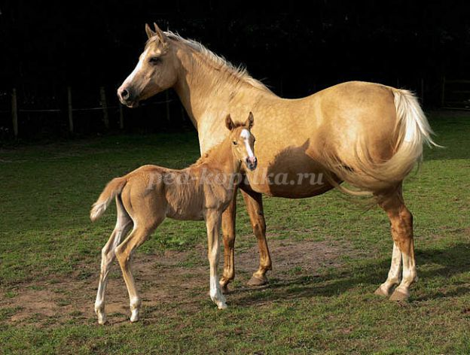

Опрос детей «Домашние животные - какие они»?  
Анкетирование родителей «Нужны ли животные в доме»  
Опрос родителей: «Есть ли в вашей семье домашние животные. Какие?»  
Создание картотеки подвижных игр.  
*2 этап. Основной.*

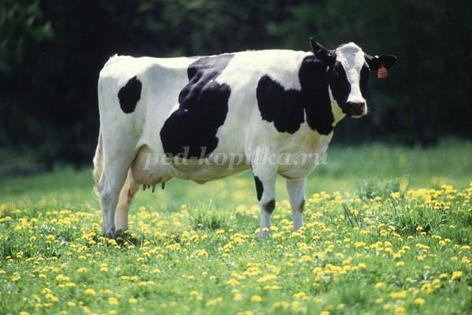

Работа с родителями:  
Консультации для родителей «Общение с домашним питомцем», «Животные – лучшие терапевты для вас и ваших детей»  
Папки передвижки: «Контакт: дети-животные», «Вред или польза»?  
Рекомендации: «Читаем детям дома о животных» (перечень литературы)  
-РНС: «Петушок, золотой гребешок», «Коза и семеро козлят», «Как волк теленочку мамой был», «Кот, - серый лоб, козел да баран».  
- С. Маршак «Усатый – полосатый»  
-А.Барто «Лошадка», «Пес», «Козленок»  
-В. Берестов « Котенок», «Коровушка»  
- Е. Чарушин «На нашем дворе», «Собака», «Корова»  
- В. Сутеев «Кто сказал мяу»  
-К. Ушинский «Коровка», «Лошадка», «Две козы», «Козел», «Два козлика»  
- Л.Толстой «Слушай меня, мой пес»  
-В. Жуковский «Котик и козлик»  
Работа с детьми:  
Беседы: «Домашние животные», «О своем любимце»   
Создание альбома «Мой любимец». Цель: помочь детям запомнить внешний вид животных, их названия и названия животных.  
Методическая разработка по познавательному развитию «Домашние животные. Звери». Цель: - закрепить представления о некоторых домашних животных (корова, коза, лошадь, свинья).  
Наблюдения на прогулке: «Кошки», «Собаки», «Корова», «Лошадь»  
Загадки про домашних животных.  
Заучивание и чтение стихов о животных:   
А.Барто «Котенок», «Полезная коза», «Дикарка», «Мой пес», «Собака»  
В. Берестов «Коза», «Бычок»,   
Е Благинина «Котенок»,  
Б. Заходер «Вредный кот», «Кискино горе», «Барбосы», «Песня бездомных собак»  
К. Чуковский «Поросенок», «Свинки»  
С. Маршак «Котята», «Вакса – клякса», «Собака Динго»  
Саша Черный «Жеребенок», «Хрюшка»  
Составление описательного рассказа по фотографии «Мой любимец»»   
Игры:   
Пальчиковые: «Бычок», «Кошки - мышки», «Поросята», «Два козлика»  
Дидактические: «Кто как говорит», «Кто, чем питается», «Третий лишний», «Любимые детки»  
Подвижные: «Кот и мыши», «Воробушки и кот», «Наседка и цыплята», «Курочка и цыплята», «Куры в огороде», «Лошадки», Конники»  
Физкультминутки: «Котик», «Кошка», «Козочка», «Корова»  
Развлечение совместно с родителями «Путешествие в Простоквашино»  
*3 этап –реализация проекта*

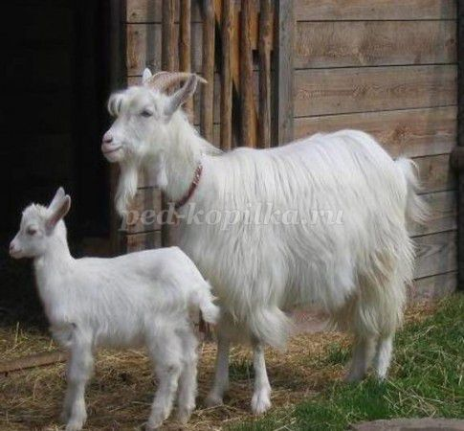

Фотовыставка «Мои домашние животные»  
Выставка рисунков «Домашнее животное»  
Опрос детей «Домашние животные»  
Фотоотчет о проделанной работе «Домашние любимцы»  
Родительское собрание «Подведем итоги»   
Презентация проекта «Как я люблю своего питомца»

**ПОЗНАВАТЕЛЬНЫЙ ПРОЕКТ**

II младшая «А» группа

***«Домашние животные»***

**Обоснование выбора темы.**

      Экологическое образование ребенка необходимо начинать со знакомства с объектами природы ближайшего окружения, с которыми ребенок сталкивается каждый день.

         Одна из задач перед воспитателем – это заложить первые ориентиры в мире животных, как живых существ, обеспечить понимание первоначальных связей их в природе.

Мир животных необычайно разнообразен и привлекателен для детей.

Еще в самом раннем детстве многие из ребят имеют такую нужную возможность контактов с домашними животными – кошками, собаками.

Животные становятся такой же неотъемлемой частью детства, как и любимые игрушки.

Разнообразные ситуации общения с домашними животными дают большой запас представлений об  их особенностях, повадках, пробуждают интерес, любознательность, формируют навык взаимодействия с ними.

Вот почему и был составлен проект «Мир животных» (познавательный, тематический).

***Проблема:*** кто они – эти домашние животные?

***Цель проекта:*** знакомить детей с домашними животными, их связью со средой обитания, осознанно-правильное отношение к представителям животного мира.

***Задачи проекта:***

* Расширить знания детей о домашних животных.

Развивать поисковую деятельность детей с помощью родителей:

способствовать к определению задач на основе поставленной проблемы

умение планировать этапы своих действий,

аргументировать свой выбор.

* Развивать связную речь, обогащать словарь детей.

***Участники проекта:***дети II младшей группы, воспитатели, музыкальный руководитель, родители.

**Выполнение  проекта**

**Основополагающий вопрос**

Кто они – эти домашние животные?

**Проблемные вопросы**

* Как мы бы жили без домашних животных?
* Зачем держать в доме животных?
* Что произойдёт, если домашнее животное выпустим в дикую природу?
* Зачем человек приручил животных?
* Живут в доме - значит домашние?
* Верные друзья или помощники?
* Как ухаживать за домашними животными?

**Учебные вопросы**

* Каких животных можно назвать домашними?
* Каких животных можно держать дома?
* Какова роль домашних животных в жизни людей?
* Что мы можем дать домашним животным?

**Подготовительный этап.**

* Обоснование выбора темы.
* Постановка целей, задач проекта.
* Чтение произведений художественной литературы, в которых упоминаются домашние животные, рассматривание иллюстраций к ним.
* Чтение энциклопедической литературы о домашних животных, совместно с родителями.
* Загадывание загадок о животных, разучивание стихов.

**Основной этап.**

**Познавательное развитие.**

   Познавательные занятия:

* «Кошка с котятами»
* «Домашние животные»

**Игровая деятельность.**

 Сюжетно-ролевая игра:   «В  деревне»

Дидактические игры:

«Чей домик»

«Домашние животные»

«Большие и маленькие»

Цель: расширять представления детей об образе жизни животных, которые живут в доме (их пища, жилище).

Воспитывать интерес и любовь к ним.

Развивающие настольные игры

Цель: научить детей различать виды животных, развивать логическое и художественное  мышление, внимание, аккуратность и усидчивость.

**Речь и речевое общение:**

* Создание книжек-малышек с картинками и рассказами о животных, совместно с родителями.
* Чтение произведений художественной литературы, в которых упоминаются домашние животные, рассматривание иллюстраций к ним.
* Чтение энциклопедической литературы о домашних животных, совместно с родителями.
* Загадывание загадок о животных, разучивание стихов.
* Подготовка к демонстрации сказки «Репка».

**Продуктивная деятельность.**

Коллективная и индивидуальная.

* Рисование домашних животных по трафарету
* Рисование  по замыслу «Моё любимое животное»
* Наклеивание готовых форм «Домашние животные»
* Лепка фигурок домашних животных из пластилина.
* Изготовление макета «Ферма».
* Раскрашивание домашних животных.

**Музыкально-театрализованная деятельность:**

* Слушание «Кот Васька» (муз. Г. Лобачева), «Моя лошадка» (муз. А. Гречанинов)

Цель: развитие эмоциональной отзывчивости

«Серенькая кошечка» (муз. В. Вейлина, сл.Н.Найденовой), «Собачка» (муз. М.Раухвергера, сл. Н.Комиссаровой)

* Пение: «Кот Васька» (муз. Г.Лобачева, сл.народные), «Котик» (муз.И.Лукониной, сл.Л.Чадовой)
* Музыкально-дидактические игры «Кошка и собака», «Мамы и детки»
* Импровизация движений животных.
* Изготовление масок животных из бумаги
* Изготовление фигурок животных на конусе для драматизации сказок.
* Демонстрация сказки-драматизации «Репка».

**Физическое развитие:**

Подвижные игры:

* с бегом: «Кот и мыши», «Птички и кошка», «Лохматый пёс»;
* с прыжками: «Воробышки и кот», «Котята и щенята»,
* с лазанием: «Кролики»

Цель: разучить игры, героями которых являются животные.

**Заключительный этап. Итоги**

**Презентация.**

* Создание выставок детских работ;
* Демонстрация сказки-драматизации «Репка»;
* Выставка авторских книжек-малышек.

**Работа с родителями.**

* Привлечение к оказанию помощи в сборе иллюстративного материала, раскрасок.
* Консультации на темы:

«Домашние животные в жизни ребенка»

«Братья наши меньшие: выбираем домашнее животное для ребенка»

* Изготовление книжек-малышек.

**Постановка новой проблемы:**

Кто они – эти дикие животные?

**Выводы.**

     Проект “Мир домашних животных» был направлен на знакомство детей с домашними животными, их связью со средой обитания, осознанно-правильное отношение к представителям животного мира.

     В результате проведенной работы дошкольники понимают и знают:

что домашние животные играют  в  жизни человека важную роль.

* Как ухаживать за домашними животными, где живут, чем питаются. Привитие детям чувства любви и бережного отношения к животному.
* Желание родителей завести домашнего питомца.

      В результате проведенной работы отмечено:

Развитие у детей устойчивого интереса к представителям животного мира – домашним животным.

     Активное включение родителей в педагогический процесс ДОУ, укрепление заинтересованности в сотрудничестве с детским садом.

     Можно сделать вывод, что благодаря проведённым занятиям, беседам,

игровой деятельности произошло закрепление и улучшение знаний

детей по данной теме.

**Список литературы:**

1. Программа воспитания и обучения в детском саду / под ред. М.А. Васильевой, В Гербовой, Т.С. Комаровой. - 4-е изд., испр. и доп. - М.: Мо- заика-Синтез, 2007.

2. Воспитание и обучение детей во 2-й младшей группе детского сада / под ред. В.В. Гербовой, Т.С. Комаровой. - М.: Мозаика-Синтез, 2007.

3. Дыбина О.Б. Занятия по ознакомлению с окружающим миром в младшей группе детского сада. - М.: Мозаика-Синтез, 2010.

4. Соломенникова О.А. Занятия по формированию элементарных экологических представлений в младшей группе детского сада. - М.: Мозаика- Синтез, 2010.

5. Гербова В.В. Развитие речи в детском саду. Программа и методиче-ские рекомендации. - М.: Мозаика-Синтез, 2007.

7. Короткова Э.П. Обучение детей дошкольного возраста рассказыванию. - М.: Просвещение, 1982.

8. Гербова В.В. Приобщение детей к художественной литературе. Программа и методические рекомендации. - 2-е изд., испр. и доп. - М.: Мозаи- ка-Синтез, 2006.

9. Комарова Т.С. Занятия по изобразительной деятельности в младшей группе детского сада. Конспекты занятий. - М.: Мозаика-Синтез, 2007.

10. Л.С.Киселёва, Т.А.Данилина. Проектный метод в деятельности ДОУ. ИЗД. АРКТИ М.:2011

11. Н.Ф. Губанова «Театрализованная деятельность дошкольников». М.: «Вако» 2007.

Пальчиковая гимнастика  
  
«Домашние животные»  
Довольна корова своими  
телятами,  
Овечка довольна своими  
ягнятами,  
Кошка довольна своими  
котятами,  
Кем же довольна свинья?  
Поросятами!  
Довольна коза своими  
козлятами,  
А я довольна своими ребятами!  
(Показывают поочередно пальцы сначала на одной, затем на другой руке, начиная с больших)  
  
«Котик» (выполнять действия по смыслу)  
Котик лапкой умывается  
Видно, в гости собирается  
Вымыл носик.  
Вымыл ротик.  
Вымыл ухо.  
Вытер сухо.  
  
«Котёнок»  
  
Шёл один я по дорожке, (показываем один пальчик)  
Шли со мной мои две ножки, (показывает два пальчика)  
Вдруг на встречу три мышонка, (показываем три пальчика)  
Ой, мы видели котенка!(хлопает себя ладошками по щечкам и как бы качает ладошками голову)  
У него четыре лапки, (показываем четыре пальчика)  
На лапках - острые царапки, (царапаем ноготками поверхность того что под рукой)  
Один, два, три, четыре, пять, (на каждый счёт показываем соответствующее число пальчиков)  
Нужно быстро убегать ! (двумя пальчиками, указательным и средним, убегаем по поверхности)  
  
  
  
  
«Кошка»  
Как у нашей кошки (загибают по одному пальчику, начиная с больших),  
На ногах сапожки (на обеих руках на каждое название обуви).  
Как у нашей свинки   
На ногах ботинки.   
Как у пса на лапках   
Голубые тапки.   
А козленок маленький   
Надевает валенки.   
А сыночек Вовка —   
Новые кроссовки.   
Вот так. Вот так. (ритмично выполняют хлопки ладонями и удары кулачками).  
Новые кроссовки.   
  
  
«Лошадка»  
  
Еду, еду на лошадке   
Еду, еду - путь не гладкий.   
Скок, Скок Пере- Скок!   
Через речку на мосток. (Пальцы рук в «замке». Четыре «щелчка» запястьями на сильную долю. То же «щелчок», руки перед собой «щелчок» - руки вверху «щелчок» - руки внизу «щелчок» - руки вверху «щелчок» на каждый слог, постепенно вытягивая руки вперёд).   
  
«Машина каша»  
  
Маша кашу наварила,   
Маша кашей всех кормила.   
Положила Маша кашу Кошке - в чашку,   
Жучке – в плошку,   
А коту – в большую ложку.   
В миску курицам, цыплятам   
И в корытце поросятам.   
Всю посуду заняла,   
Все до крошки раздала. (Указательным пальцем правой руки мешают в левой ладошке. Загибают пальчики на обеих руках. Разжимают кулачки. Сдувают «крошки» с ладошки).  
Стихи о домашних животных.  
У него четыре лапы,  
Черный нос и хвост лохматый,   
  
Очень часто громко лает,  
А плохих людей кусает!  
Он бывает забияка!  
Это кто у нас? Собака!  
  
Вот сидит собака в будке,  
Завтрак у нее в желудке,  
Охраняет она дом,  
Чтоб спокойно жили в нем!  
  
Мокрый носик,  
Громкий лай,  
Это — песик,  
Так и знай!  
  
  
  
КОРОВА  
У коровы есть рога  
И копыта на ногах.  
Травушку она жует,  
Деткам молочко дает.  
Ест корова на лугу   
маки да ромашку,  
вкусным будет молоко  
чтоб сварить нам кашку !  
  
  
К. Стрельникова  
Если встретишь ты корову,  
Не страшись её рогов.  
Дай ей хлебушка ржаного  
Иль букетик васильков.  
  
  
  
  
М. Саркози  
Эй,коза-дереза!  
Погляди скорей назад,  
Свежей травки целый воз  
Я тебе сюда привёз.  
Скушай травку,а потом  
Угости нас молочком.  
  
Целый день телёнок Мука  
Не издал даже и звука  
А сейчас всё - Му, Да -Му!  
Захотелось пить ему.  
Н. Родивилина  
Он с копытами на ножках,  
А на лбу бывают рожки.  
Прямо вылитая мать:  
Любит травку пощипать,  
Говорит протяжно: "Му-у-у!",  
Если скучно одному.  
Он совсем еще ребенок.  
Называется теленок.  
  
  
- Поросёнок, поросёнок   
Ты куда спешишь спросонок?  
- Я бегу на родничок  
Мыть свой грязный пятачок.  
  
Е. Раннева  
Поросёнку мама-свинка  
В луже трёт мочалкой спинку.  
Сын в ответ: «Благодарю,  
Как приятно! хрю-хрю-хрю!»  
  
  
  
Без кота нельзя никак:  
Он мышам первейший враг.  
Притворится, будто спит,  
Сам внимательно следит.  
Точит когти и клыки —   
Очень любит шашлыки.  
  
  
Шерсть барана и овечки   
Греет лучше всякой печки.  
Шапки, свитер, рукавицы   
Вяжут бабушкины спицы,  
Чтоб холодною зимой   
Не простыли мы с тобой.   
  
БАРАН  
Шерстка у барашка   
Мягкая, в кудряшках.  
Постригут барашка и  
Свяжут теплые носки.

ЛОШАДЬ  
У лошадки длинногривой  
Нрав веселый и игривый.  
Сено съест она сейчас  
Да и покатает нас.  
  
Конь работает бессменно,   
Возит он дрова и сено.  
Осень, лето и весну  
Пашет землю, целину.  
А зимой ребят в санях  
Конь прокатит на рысях.